

Od 16. 2. do 20. 2. 2026

Předmět Co se naučím? Co po škole?
Čj  Učeb.  do str. 67  PS  do str. 9  VS  do str.  34 | KSV: Uvítám návštěvu, společenský styk, žádost o informaci,  JV: Vyhledávám informace v encyklopediích a slovnících pro děti. Odůvodňuji a správně píši i, í, y, ý po obojetných souhláskách, vyjmenovaná slova po Z, B, L, M a P.  Seznamuji se vice se slovesy. Procvičuji podstatná jména. Každý den krátké diktáty.  LV: Opakuji pojmy: spisovatel/ka (B. Němcová) pohádka, básník – školní kolo recitační soutěže  Ve středu jsou čtenářské dílny. V jakém prostředí se odehrává děj – třídní projekt Zdravíčko | Povinné úkoly: (DÚ)  ČJ – Denně čtu 5–10 min. (nahlas) z čítanky strany  96–99 (orientačně) včetně a ústně se snažím odpovědět na otázky a úkoly v modrých rámečcích.  (Čítanka zůstává doma.)  Na středu si donesu svou knihu.  Učím se vyjmenovaná slova po M a P + pádové otázky.  Zkoušení těch, co ještě nebyli.  Prv – Vytvořím si vlastní prezentaci o stromu dle daných kritérií (viz níže) – do konce května.  MA – Nosím si své funkční kružítko, ostrouhanou tužku č. 3 a pravítka + píšící fix na tabulku.  Budou přísnější parametry na celkové zapomínání pomůcek.  (Pomůcky mohu nechávat ve škole ve své složce na matematiku.)
M  Do str. 90  104–105 | Písemně odčítám trojciferná čísla  Čtu a sestavuji tabulky násobků  Užívám tabulkové zápisy v praxi (např. ceny zboží, vzdálenosti.)  Modeluji jednoduché souměrné útvary  Mezipředmětové vztahy  Prv – stavby domů dříve a dnes – souměrné útvary – Třídní projekt Zdravíčko
Prv.  Str.  66–67 | - Příprava na projekt JÁ STROM  - Anatomické odlišnosti ženského a mužského těla. Životní potřeby a projevy  Základní odlišnosti člověka od ostatních živočichů
Hv | Písně v mollové stupnici – třídní projekt zdravíčko | Dobrovolné domácí úkoly: (DDÚ)  M – Zhotovím tabulku 10 x10 polí, napíšu čísla od 1 do 100 po řádcích a vybarvím ve vzniklé tabulce všechny násobky malé násobilky. (Rozliším jednotlivými barvami.)  2. strana TP  + vymýšlím příběhy na vyjmenovaná slova.  Přečtu si zajímavosti o keltském stromovém horoskopu.  Mohu stříhat proužky z různých krabiček – rozměry 1 x 6 cm.
OR  VV a PČ  Tv | Sebereflektivní, seberegulační a psychohygienické dovednosti  Práce s papírem a kartonem – druhy a formáty papíru, origami + stavba domu dle svého snu.  Manipulace s míčem, pálkou, hokejkou
Milí námořníci,
doufám, že jste si užili báječně jarní prázdniny. A teď s chutí do další práce.
Hned v pondělí můžete přijít v růžovém nebo v červeném oblečení. (Valentýn).
Přeji pohodový týden Libuše Smreková

Překresli si obrázky do čtvercové sítě a dokresli obrazec tak, aby byl osově souměrný podle osy o. Pak rozhodni, kolik má každý obrazec os souměrnosti.
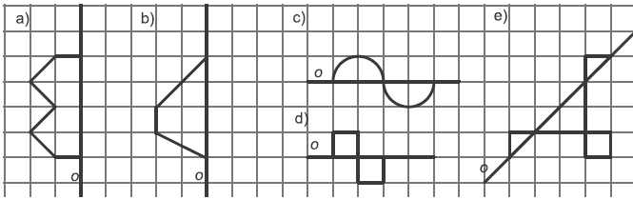

Co jsem?
Jsem 8 x 3. Mám dlouhé 3 x 4. Odlétám na 32 : 8.
A přilétám na O : 9 .
Říká se, že přináším 4 x 9. Ale to není 7 x 4. Většinou 6 x 5
říkají: „To je 60 : 6, že už jsou 8 x 2, je 5 x 0.“
0 - jaro | 10 - dobře | 20 - ryba | 30 - lidé
2 - léto | 12 - nohy | 22 - rostlina | 32 - kolo
4 - podzim | 14 - kolena | 24 - pták | 34 - smůla
6 - zima | 16 - tady | 26 - zvíře | 36 - děti
8 - mráz | 18 - krk | 28 - pravda | 38 - štěstí
Řešení hádanky napiš a nakresli obrázek:

Zjistím a vypíši všechna velká tiskací písmena z naší abecedy, která jsou souměrná.
(Na formát A4.)

Požadavky na referát (prezentaci) o stromu
- Písemně na A5 (ale i na formát A4) - minimálně na 3 strany anebo prezentace na PC
- Popis stromu se skládá z kořenu, kmenu nebo kůry, koruny (popř. listů, květů a plodů)
- Ukázka skutečného obrázku (může být i černobílý)
- Ukázka vámi nakresleného obrázku (teď už barevného)
- Název stromu v obci, městu, ulici nebo strom na vlajce státu či erbu města
- Vymyšlená pohádka k danému stromu
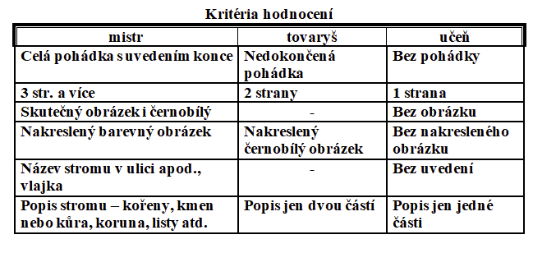

Stromoskop = keltský horoskop
Keltové si vážili přírody, přímo posvátnou úctu však měli ke stromům. Ta se projevovala nejrůznějšími způsoby, např. než byl strom poražen, lidé ho odprosili. Věřilo se také, že ten, kdo strom bezdůvodně zničí, bude krutě potrestán bohy.
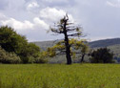Lesy, jimiž byla krajina hustě porostlá, byly Keltům přirozeným prostředím, dávaly jim obživu a chránily je před nepřáteli. Ve starých keltských pověstech stejně jako v pozdějších pohádkách se často objevují motivy přerodu lidí ve stromy. Není tedy divu, že keltský horoskop nemá ve znamení zvířata, ale stromy.

Keltský stromový horoskop
Jednotlivé stromy horoskopu symbolizují podobně jako ve zvěrokruhu vlastnosti, které mají lidé narození v tomto období. Strom může být jako znamení ve stromokruhu jednou, jde-li o slunovraty a rovnodennost, nebo dvakrát či čtyřikrát (Topol).
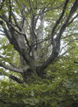
Jednotlivá období mohou být posunuta až o tři dny vpřed i vzad, což je dáno dvěma fakty: sami Keltové neměli dostatečně přesný kalendář, který by počítal s přestupnými roky, a museli ho proto průběžně zpřesňovat podle rovnodenností a slunovratů. Pokud však bylo onen den zataženo, často se jim posunul. Navíc byly tyto poznatky získány podle zápisků dávných římských historiků, kteří sami neměli dostatečně přesné kalendáře (a navíc jich měli mnoho různých).
Stejně jako u astrologického horoskopu však nejsou předěly mezi jednotlivými stromy ostré. Tak například člověk narozený v prvním dnu Habru 1. prosince v sobě ponese i velké množství vlastností z předchozího stromu – Jasanu. Tento přesah bude trvat přibližně tři dny.
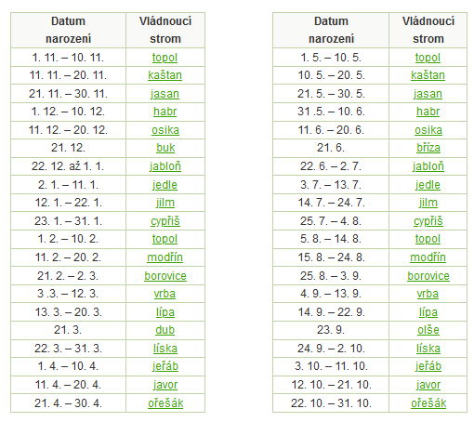
Poznámka: Tabulky začínají listopadem, aby bylo zachováno pořadí stromů podle keltského vzoru, neboť keltský rok také začínal listopadem (svátkem Samhain).

